
Análisis del Sistema Transaccional (OLTP), Definición del Data Warehouse (DentalDW)
y Diseño del Esquema Estrella:
Caso de Estudio Clínica Odontológica Dental House
Bra. Arellys Nicole Aguirre Ortega (Carné #24902946)
Bra. Katya Alexandra Arévalo Rodríguez (Carné #24747483)
Ba. Alvaro Iván Medrano Jirón (Carné #24903188)
Br. Alex Humberto Obando Baltodano (Carné #24902980)
Departamento de Computación, Facultad de Ciencias e Ingeniería,
Universidad Nacional Autónoma de Nicaragua, Managua (UNAN-Managua)
Base de Datos Analítica
Prof. Samuel Zeledón Molina
20 de septiembre de 2026

Análisis del Sistema Transaccional (OLTP - Dental House)
Propósito y Funcionamiento del OLTP
El sistema de procesamiento de transacciones en línea (OLTP, por sus siglas en inglés) de la clínica Dental House se encuentra implementado en la base de datos relacional Dental_Prueba en Microsoft SQL Server. Tal como explican Elmasri y Navathe (2016), los entornos OLTP están concebidos para garantizar la atomicidad, consistencia, aislamiento y durabilidad (propiedades ACID) en cada transacción operacional cotidiana. En Dental House, este sistema atiende de forma concurrente el agendamiento diario de citas odontológicas, el alta y modificación de registros de pacientes, la asignación de médicos tratantes, el seguimiento del estado clínico de la consulta y el cobro financiero de los procedimientos prestados en recepción.
La arquitectura del motor transaccional prioriza inserciones y actualizaciones inmediatas por encima del procesamiento analítico complejo. Cada evento transaccional representa una interacción puntual con clientes o personal médico, asegurando que no existan inconsistencias ni pérdida de comprobantes al facturar servicios de salud bucal.
Entidades Principales del Modelo Transaccional
La base de datos relacional Dental_Prueba consta de 16 tablas diseñadas en conformidad con la Tercera Forma Normal (3FN), lo que permite minimizar la redundancia de datos y garantizar la integridad referencial. Las entidades clave que sustentan la operativa dental se presentan en la Tabla 1.
Tabla 1
Entidades Principales y Descripción Operacional de la Base de Datos Dental_Prueba
Tabla OLTP | Atributos Principales | Función Operativa en la Clínica
Patient | PatientId, FirstName, LastName, Phone, Address, BirthDate, IsActive | Almacena los datos personales, demográficos y de contacto de los pacientes atendidos.
Doctor | DoctorId, FirstName, LastName, Phone, IsActive | Mantiene el registro de los odontólogos y profesionales que laboran en la institución.
Specialty / DoctorSpecialty | SpecialtyId, SpecialtyName, DoctorId | Catálogo de ramas de la odontología y relación N:M que define las especialidades de cada doctor.
Appointment | AppointmentId, Date, Time, Reason, PatientId, DoctorId, Status | Registra las citas agendadas, vinculando al paciente con el odontólogo, horario y estado.
Service | ServiceId, ServiceName, Cost, IsActive | Catálogo de tratamientos dentales disponibles (limpiezas, extracciones, cirugías) con costo base.
Sale / SaleDetail | SaleId, AppointmentId, SaleDate, ServiceId, Quantity | Registra la transacción comercial derivada de la cita médica y las cantidades cobradas por servicio.
Nota. Datos estructurados con base en la inspección física del esquema relacional de Dental_Prueba en Microsoft SQL Server.
Limitaciones del Sistema OLTP para el Análisis de Datos
A pesar de su eficacia en el ámbito transaccional cotidiano, Dental_Prueba presenta limitaciones estructurales críticas para la formulación de consultas analíticas e informes estratégicos de gestión (Silberschatz et al., 2020). Estas limitaciones se resumen en cuatro factores esenciales:
1. Sobrecarga por normalización rigurosa: La Tercera Forma Normal dispersa la información en múltiples tablas vinculadas por claves foráneas. Para conocer el ingreso económico producido por una especialidad odontológica en un mes particular, el optimizador de SQL debe ejecutar uniones (JOINs) entre al menos seis tablas consecutivas (Specialty, DoctorSpecialty, Doctor, Appointment, Sale y SaleDetail), lo que produce planes de ejecución costosos y latencias elevadas.
2. Concurrencia y bloqueos de recursos (locks): La ejecución de consultas de agregación masiva sobre tablas activas en horario clínico adquiere bloqueos compartidos que compiten directamente con las transacciones de inserción y actualización en recepción. Esto genera riesgo de bloqueos mutuos (deadlocks) e interrupciones en la atención al cliente.
3. Volatilidad y pérdida de trazabilidad histórica: En el diseño OLTP, cuando un odontólogo actualiza su número de teléfono o la clínica modifica el costo base de un servicio en la tabla Service, el dato previo es reemplazado. En consecuencia, el sistema no conserva la fotografía histórica de cuánto costaba un procedimiento en la fecha exacta en que fue facturado.
4. Carencia de jerarquía temporal integrada: El modelo transaccional almacena únicamente valores discretos de fecha y hora (date, time). No dispone de atributos calendarizados para agrupar ventas por trimestres, bimestres o comparar el rendimiento de días laborales frente a fines de semana.

Definición del Data Warehouse (DentalDW) y Puntos de Esfuerzo
Propósito y Rol de DentalDW
DentalDW es el repositorio analítico centralizado y desnormalizado diseñado para sustentar la toma de decisiones directivas en la clínica Dental House. De acuerdo con la metodología dimensional establecida por Kimball y Ross (2013), un Data Warehouse debe estructurarse en torno a procesos de negocio específicos, integrando datos con consistencia técnica, manteniéndolos de forma no volátil y preservando su variabilidad a lo largo del tiempo. DentalDW extrae los datos de Dental_Prueba y los transforma en estructuras optimizadas para lectura analítica y agregaciones agregadas.
Proceso de Negocio y Nivel de Granularidad
El proceso de negocio seleccionado para el Data Warehouse es la Facturación y Prestación de Servicios Odontológicos. En la metodología de Kimball y Ross (2013), la granularidad representa el nivel atómico de detalle registrado en la tabla de hechos. Para DentalDW, la granularidad de DW_Fact_Sale se define de forma atómica como: cada procedimiento odontológico específico facturado en una venta originada por una cita médica realizada a un paciente por un doctor en una fecha calendarizada.
Puntos de Esfuerzo [Medir] (Hechos y Métricas Numéricas)
Los Puntos de Esfuerzo corresponden a los hechos o métricas numéricas almacenadas dentro de la tabla de hechos. Constituyen las variables cuantitativas sobre las que se efectúan cálculos analíticos (sumas, promedios, ratios) para medir el rendimiento operativo y financiero de la clínica. En la tabla central DW_Fact_Sale se definieron tres puntos de esfuerzo fundamentales (ver Tabla 2).
Tabla 2
Definición de los Puntos de Esfuerzo Cuantitativos en la Tabla DW_Fact_Sale
Punto de Esfuerzo [Medir] | Atributo en DW_Fact_Sale | Tipo de Hecho | Interpretación y Propósito de Medición
Monto Total Facturado | TotalAmount (decimal) | Aditiva (Totalmente sumable) | Ingreso económico bruto total generado por el tratamiento (Cantidad * Precio Unitario). Permite consolidaciones directas por período, doctor o especialidad.
Cantidad de Procedimientos | Quantity (int) | Aditiva (Totalmente sumable) | Número de veces que se realizó el tratamiento en la cita (ej. 2 resinas, 1 profilaxis). Refleja el esfuerzo clínico y la carga física de atención médica.
Precio Unitario Facturado | UnitPrice (decimal) | Semi-aditiva (No sumable directamente) | Tarifa unitaria aplicada en el instante exacto de la venta. Permite evaluar tarifas medias y auditar variaciones o descuentos respecto al costo base.
Nota. Métricas numéricas de DW_Fact_Sale calculadas durante el proceso de extracción y carga desde Dental_Prueba.
Indicadores y Preguntas de Negocio que Permite Responder
La interacción entre los tres puntos de esfuerzo cuantitativos y las dimensiones de DentalDW faculta a la gerencia de Dental House para responder con precisión a las siguientes interrogantes estratégicas:
• ¿Cuáles tratamientos dentales aportan la mayor proporción de los ingresos acumulados mensuales y trimestrales?
• ¿Qué profesionales médicos registran mayor productividad clínica (volumen de procedimientos) y cuáles generan mayor recaudación financiera?
• ¿Cuál es la demanda relativa de las especialidades odontológicas disponibles en la clínica?
• ¿En qué meses del año o días de la semana se concentra la afluencia de pacientes y facturación?
• ¿Qué impacto cuantitativo tienen las citas de fines de semana frente a las jornadas laborales ordinarias?

Esquema a Trabajar: Esquema Estrella (Star Schema)
Justificación de la Elección del Esquema Estrella
En el diseño de almacenes de datos existen dos esquemas relacionales fundamentales: el Esquema Estrella (Star Schema) y el Esquema Copo de Nieve (Snowflake Schema). Para DentalDW se seleccionó formalmente el Esquema Estrella basándose en las recomendaciones de Kimball y Ross (2013), fundamentado en tres criterios técnicos:
1. Desnormalización dimensional y simplicidad: En el esquema estrella, las dimensiones periféricas no se descomponen en subtablas normalizadas. En el caso de DentalDW, los atributos de especialidad médica (SpecialtyId y SpecialtyName) se integraron directamente dentro de la tabla DW_Dim_Doctor, suprimiendo la necesidad de tablas intermedias presentes en el OLTP.
2. Consultas directas con un solo nivel de unión: Cualquier consulta analítica vincula la tabla central de hechos DW_Fact_Sale con las dimensiones requeridas mediante una única condición de combinación (JOIN) por clave sustituta, maximizando la velocidad de cálculo.
3. Estructura estándar para herramientas analíticas: El esquema estrella ofrece la arquitectura óptima para motores de Inteligencia de Negocios y visualización analítica, simplificando la creación de medidas DAX y filtros multidimensionales.
Estructura de la Tabla de Hechos (DW_Fact_Sale)
La tabla central del modelo es DW_Fact_Sale. Su composición integra claves sustitutas artificiales hacia las dimensiones, identificadores transaccionales de origen, las medidas cuantificables del negocio y la marca temporal de auditoría (ver Tabla 3).
Tabla 3
Estructura y Atributos de la Tabla Central de Hechos DW_Fact_Sale
Atributo | Tipo de Dato | Rol Dimensional | Definición Conceptual
SaleKey | int | Clave Primaria (PK) | Clave sustituta artificial única de la tabla de hechos.
SaleId | int | Dimensión Degenerada | Identificador de la venta transaccional en el sistema OLTP.
FechaKey | int | Clave Foránea (FK) | Vínculo numérico hacia la dimensión temporal DW_Dim_Date (formato AAAAMMDD).
PatientKey | int | Clave Foránea (FK) | Vínculo hacia la dimensión de pacientes (DW_Dim_Patient).
DoctorKey | int | Clave Foránea (FK) | Vínculo hacia la dimensión de odontólogos (DW_Dim_Doctor).
ServiceKey | int | Clave Foránea (FK) | Vínculo hacia la dimensión de servicios (DW_Dim_Service).
AppointmentKey | int | Clave Foránea (FK) | Vínculo hacia la dimensión de citas médicas (DW_Dim_Appointment).
AppointmentDetailKey | int | Clave Foránea (FK) | Vínculo al detalle de la cita clínica (DW_Dim_AppointmentDetail).
Quantity | int | Punto de Esfuerzo [Medir] | Cantidad de tratamientos o procedimientos realizados en la sesión.
UnitPrice | decimal | Punto de Esfuerzo [Medir] | Tarifa unitaria cobrada al paciente al momento de la venta.
TotalAmount | decimal | Punto de Esfuerzo [Medir] | Importe total facturado resultante (Quantity * UnitPrice).
Nota. Definición física implementada en la base de datos analítica DentalDW en Microsoft SQL Server.
Tablas de Dimensión Periféricas
En torno a DW_Fact_Sale se disponen seis tablas de dimensión que proveen el contexto descriptivo del proceso (Kimball & Ross, 2013):
• DW_Dim_Patient: Contiene las características del paciente (PatientKey, PatientId, FullName, Phone, Address, BirthDate, IsActive).
• DW_Dim_Doctor: Contiene la información desnormalizada del odontólogo junto a su especialidad (DoctorKey, DoctorId, FullName, SpecialtyId, SpecialtyName, Phone, IsActive).
• DW_Dim_Service: Catálogo de tratamientos odontológicos (ServiceKey, ServiceId, ServiceName, Cost base, IsActive).
• DW_Dim_Appointment: Contexto de la cita médica (AppointmentKey, AppointmentId, AppointmentDate, AppointmentTime, Reason, Status).
• DW_Dim_AppointmentDetail: Detalle de ejecución clínica de la cita (AppointmentDetailKey, AppointmentDetailId, ServiceId, Status, FechaCarga).
• DW_Dim_Date: Dimensión de calendario conformada de 2,557 días que permite agregaciones jerárquicas por año, mes, bimestre, trimestre, cuatrimestre y la bandera EsFinDeSemana.

Diagrama Formal del Esquema Estrella (DentalDW)
La Figura 1 ilustra el diseño dimensional en esquema estrella implementado en DentalDW, reflejando la disposición radial de las seis dimensiones alrededor de la tabla central de hechos DW_Fact_Sale.
Figura 1
Modelo Dimensional en Esquema Estrella para DentalDW
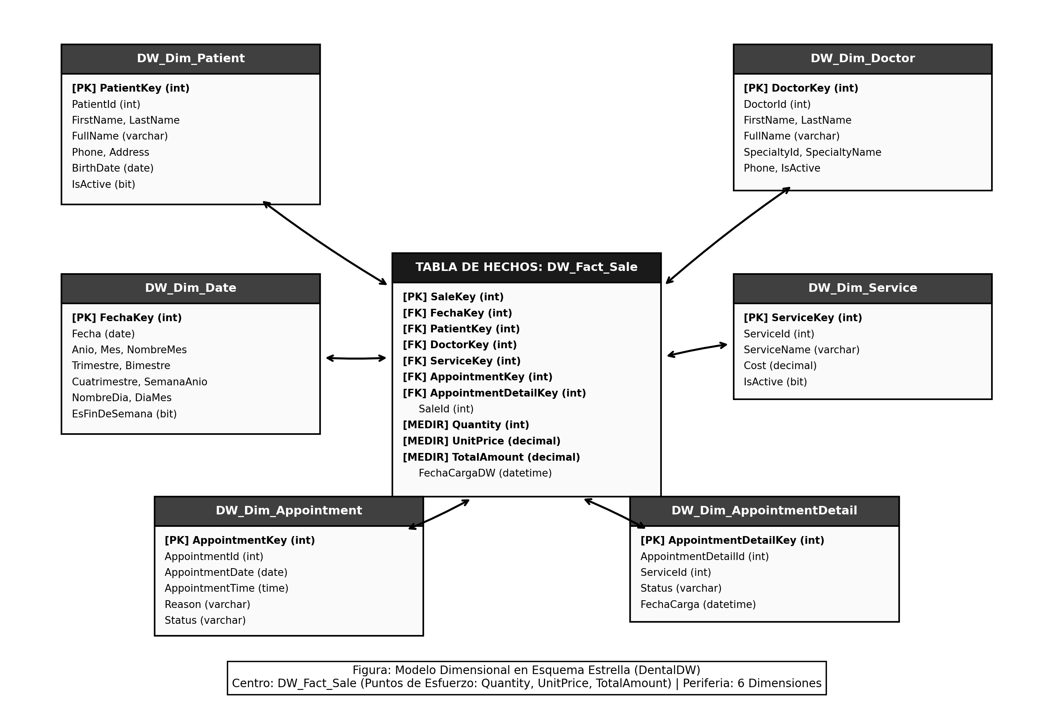
Nota. Esquema estrella centrado en la tabla de hechos DW_Fact_Sale con los tres puntos de esfuerzo medibles (Quantity, UnitPrice, TotalAmount) y sus seis dimensiones asociadas con claves sustitutas (Surrogate Keys). Diseñado en Microsoft SQL Server bajo el enfoque dimensional de Kimball.

Referencias
Elmasri, R., & Navathe, S. B. (2016). Fundamentals of database systems (7th ed.). Pearson.
Kimball, R., & Ross, M. (2013). The data warehouse toolkit: The definitive guide to dimensional modeling (3rd ed.). John Wiley & Sons.
Microsoft Corporation. (2026). Transact-SQL and database engine architecture documentation. Microsoft Learn. https://learn.microsoft.com/sql/
Silberschatz, A., Korth, H. F., & Sudarshan, S. (2020). Database system concepts (7th ed.). McGraw-Hill Education.

